머신러닝과 딥러닝

Report11

소프트웨어학과

2016312568 정희윤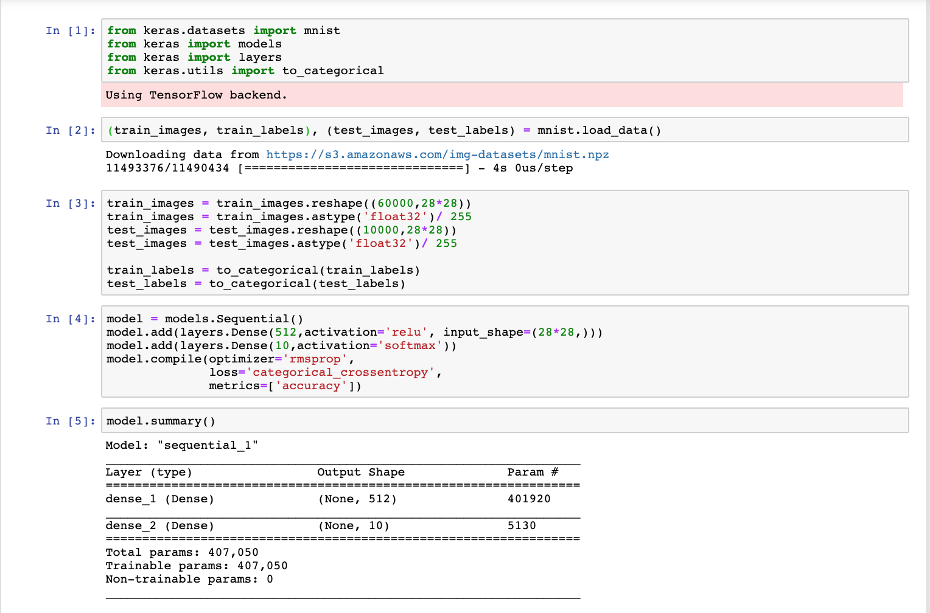  
  
mnist dataset을 받고 전처리를 해준다음 model을 설정해준다. Model의 형태는 model.summary()의 결과와 같다.  
  
  
  
  
  
  
  
  
  
  
  
  
  
  
  
  
  
  
위는 Epoch=10일 때의 결과이다. 좌측은 Dropout이 없는 것이고 우측은 Dropout을 한 경우이다. Dropout이 없는경우 학습정확도는 Dropout이 있는 것보다 높지만 테스트케이스로 평가한경우에는 Dropout이 있는 것이 더 정확도가 높았다.

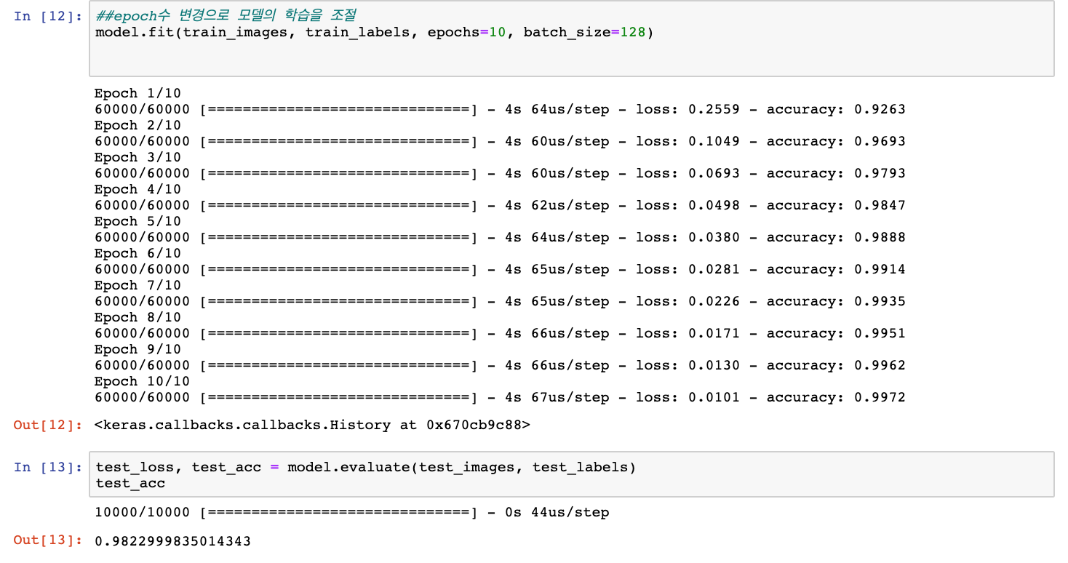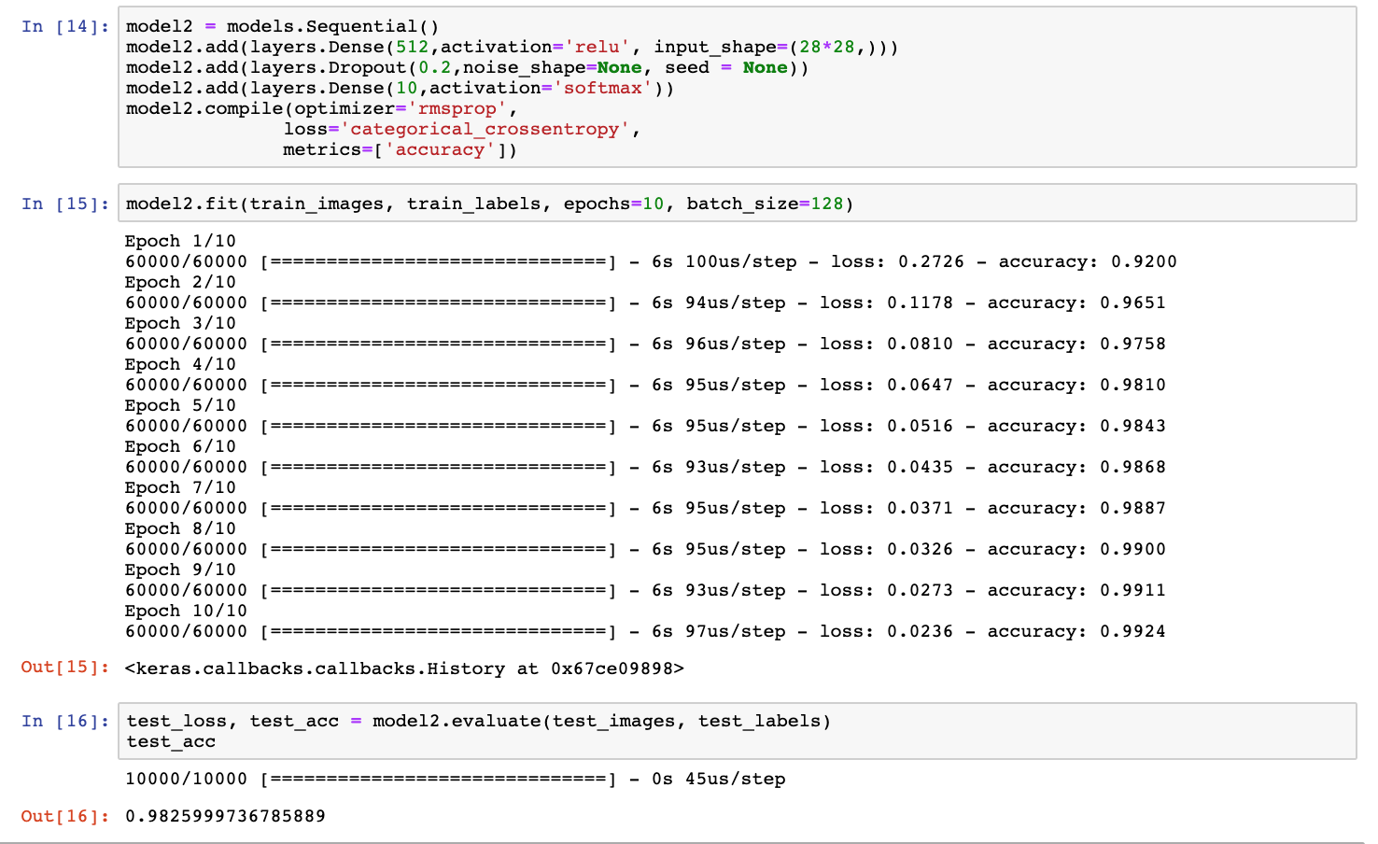

위는 Epoch=20일때의 학습결과이다. 위는 Dropout을 안한경우 아래는 Dropout을 한 경우이다. 학습시킬때 학습정확도는 99.97%로 Droupout 안한 것이 더 높지만 테스트 케이스로 모델을 평가해보면 Dropout이 있는것이 98.28%로 Dropout이 없는 98.15%보다 정확도가 좋다.

